LAMPIRAN

**Catatan lapangan 1**

Metode Pengumpulan Data: Wawancara dengan Kepala Sekolah

Hari/Tanggal : Jum’at, 19 Juli 2019

Jam : 09:00 WIB

Lokasi : SDN Rogomulyo 02

Sumber Data : Ibu Harjani, S .Pd

Deskripsi Data :

Informan adalah Kepala Sekolah SDN Rogomulyo 02 Kec. Kaliwungu Kab. Semarang.

1. Bagaimana kondisi siswa dalam pembelajaran baca tulis al-Qur’an?
2. Apakah bahan ajar yang digunakan guru sudah sesuai dengan kurikulum?
3. Apakah guru mempunyai buku pegangan berupa modul?
4. Apakah di SDN Rogomulyo 02 ada modul untuk siswa?
5. Bagaimana perkembangan baca tulis al-Qur’an di SDN Rogomulyo 02?

Dari hasil wawancara terungkap bahwa selama ini prestasi belajar siswa rendah apalagi kurangnya perhatian orang tua siswa untuk memperhatikan putra-putrinya dalam mengaji dirumah. Siswa dari tahun ke tahun hanya menulis apa yang dituliskan oleh guru. Bahan ajar yang sekarang sudah sesuai dengan kurikulum yang berlaku. Hanya ada modul untuk guru belum ada modul untuk siswa, mungkin hal inilah yang berakibat hasil belajar siswa menjadi rendah. Dikarenakan belum adanya modul sebagai bahan ajar yang bisa membantu untuk para siswa belajar lebih tekun. Hai ini penting karena tanpa modul sangat membantu siswa lebih mendalami apalagi ini adalah tentang baca tulis al-Qur’an pelajaran yang penting untuk siswa.

**Catatan Lapangan 2**

Metode Pengumpulan Data: wawancara dengan Siswa

Hari/Tanggal : Jum’at, 19 Juli 2019

Jam : 10:45 WIB

Lokasi : SDN Rogomulyo 02

Sumber Data : Sebagian Siswa kelas V

Deskripsi Data

Informan adalah sebagian siswa kelas V SDN Rogomulyo 02 sekaligus sebagai responden.

1. Bagaimana pembelajaran baca tulis al-Qur’an di SDN Rogomulyo 02?
2. Bagaimana pembelajaran baca tulis al-Qur’an yang kamu ikuti apakah menyenangkan?
3. Bagaimana nilai baca tulis al-Qur’an kamu selama ini?
4. Apakah dalam pembelajaran ada modul?
5. Apa harapan kamu supaya pembelajaran baca tulis al-Qur’an bisa meningkatkan prestasi belajar?

Dari hasil wawancara dengan siswa terungkap bahwa pembelajaran baca tulis al-Qur’an siswa kurang bersemangat dalam belajar dikarenakan tidak ada modul untuk siswa. Tiap kali pembelajaran hanya menulis dan seringkali tulisan mereka hilang dan lupa pelajaran yang sudah disampaikan. Harapan siswa supaya ada modul untuk belajar.

**Instrument Pre-test dan Post-test**

بِسْمِ اللهِ الرَّحْمٰنِ الرَّحِيْمِ

“Dengan menyebut nama Allah Yang Maha Pemurah lagi Maha Penyayang”.

تَبَّتْ يَدَﺁ اَبِىْ لَهَبِ وَّتَبَّ (1)

1. Celakalah kedua belah tangan Abu Lahab dan celakalah dia.

مَآ اَغْنٰى عَنْهُ مَالُهٝ وَمَاكَسَبَ (2)

1. Harta bendanya dan apa yang ia usahakan, tidak berguna bagi dirinya.

سَيَصْلٰى نَارًا ذَاتَ لَهَبٍ (3)

1. Dia akan masuk api yang menyala-nyala.

وَّامْرَاَتُهٝ حَمَّالَةَالْحَطَبِ (4)

1. (Demikian juga) istrinya, pembawa kayu bakar.

فِىْ جِيْدِ هَا حَبْلٌ مِّنْ مَّسَدٍ (5)

1. Yang di lehernya ada tali dari sabut.
2. Apakah yang dimaksud dengan mad thobi’i?
3. Sebutkan hukum bacaan nun sukun…….
4. Ada berapa hukum bacaan mim sukun……
5. Apabila ada nun sukun bertemu dengan fa’ disebut bacaan?
6. Apabila ada mim sukun bertemu dengan mim disebut bacaan?
7. Qolqolah artinya…….
8. Qolqolah ada berapa macam………
9. Hukum bacaan Al ada…..
10. Huruf al syamsiyah ada….
11. Sebutkan contoh bacaan mad wajib muttashil….

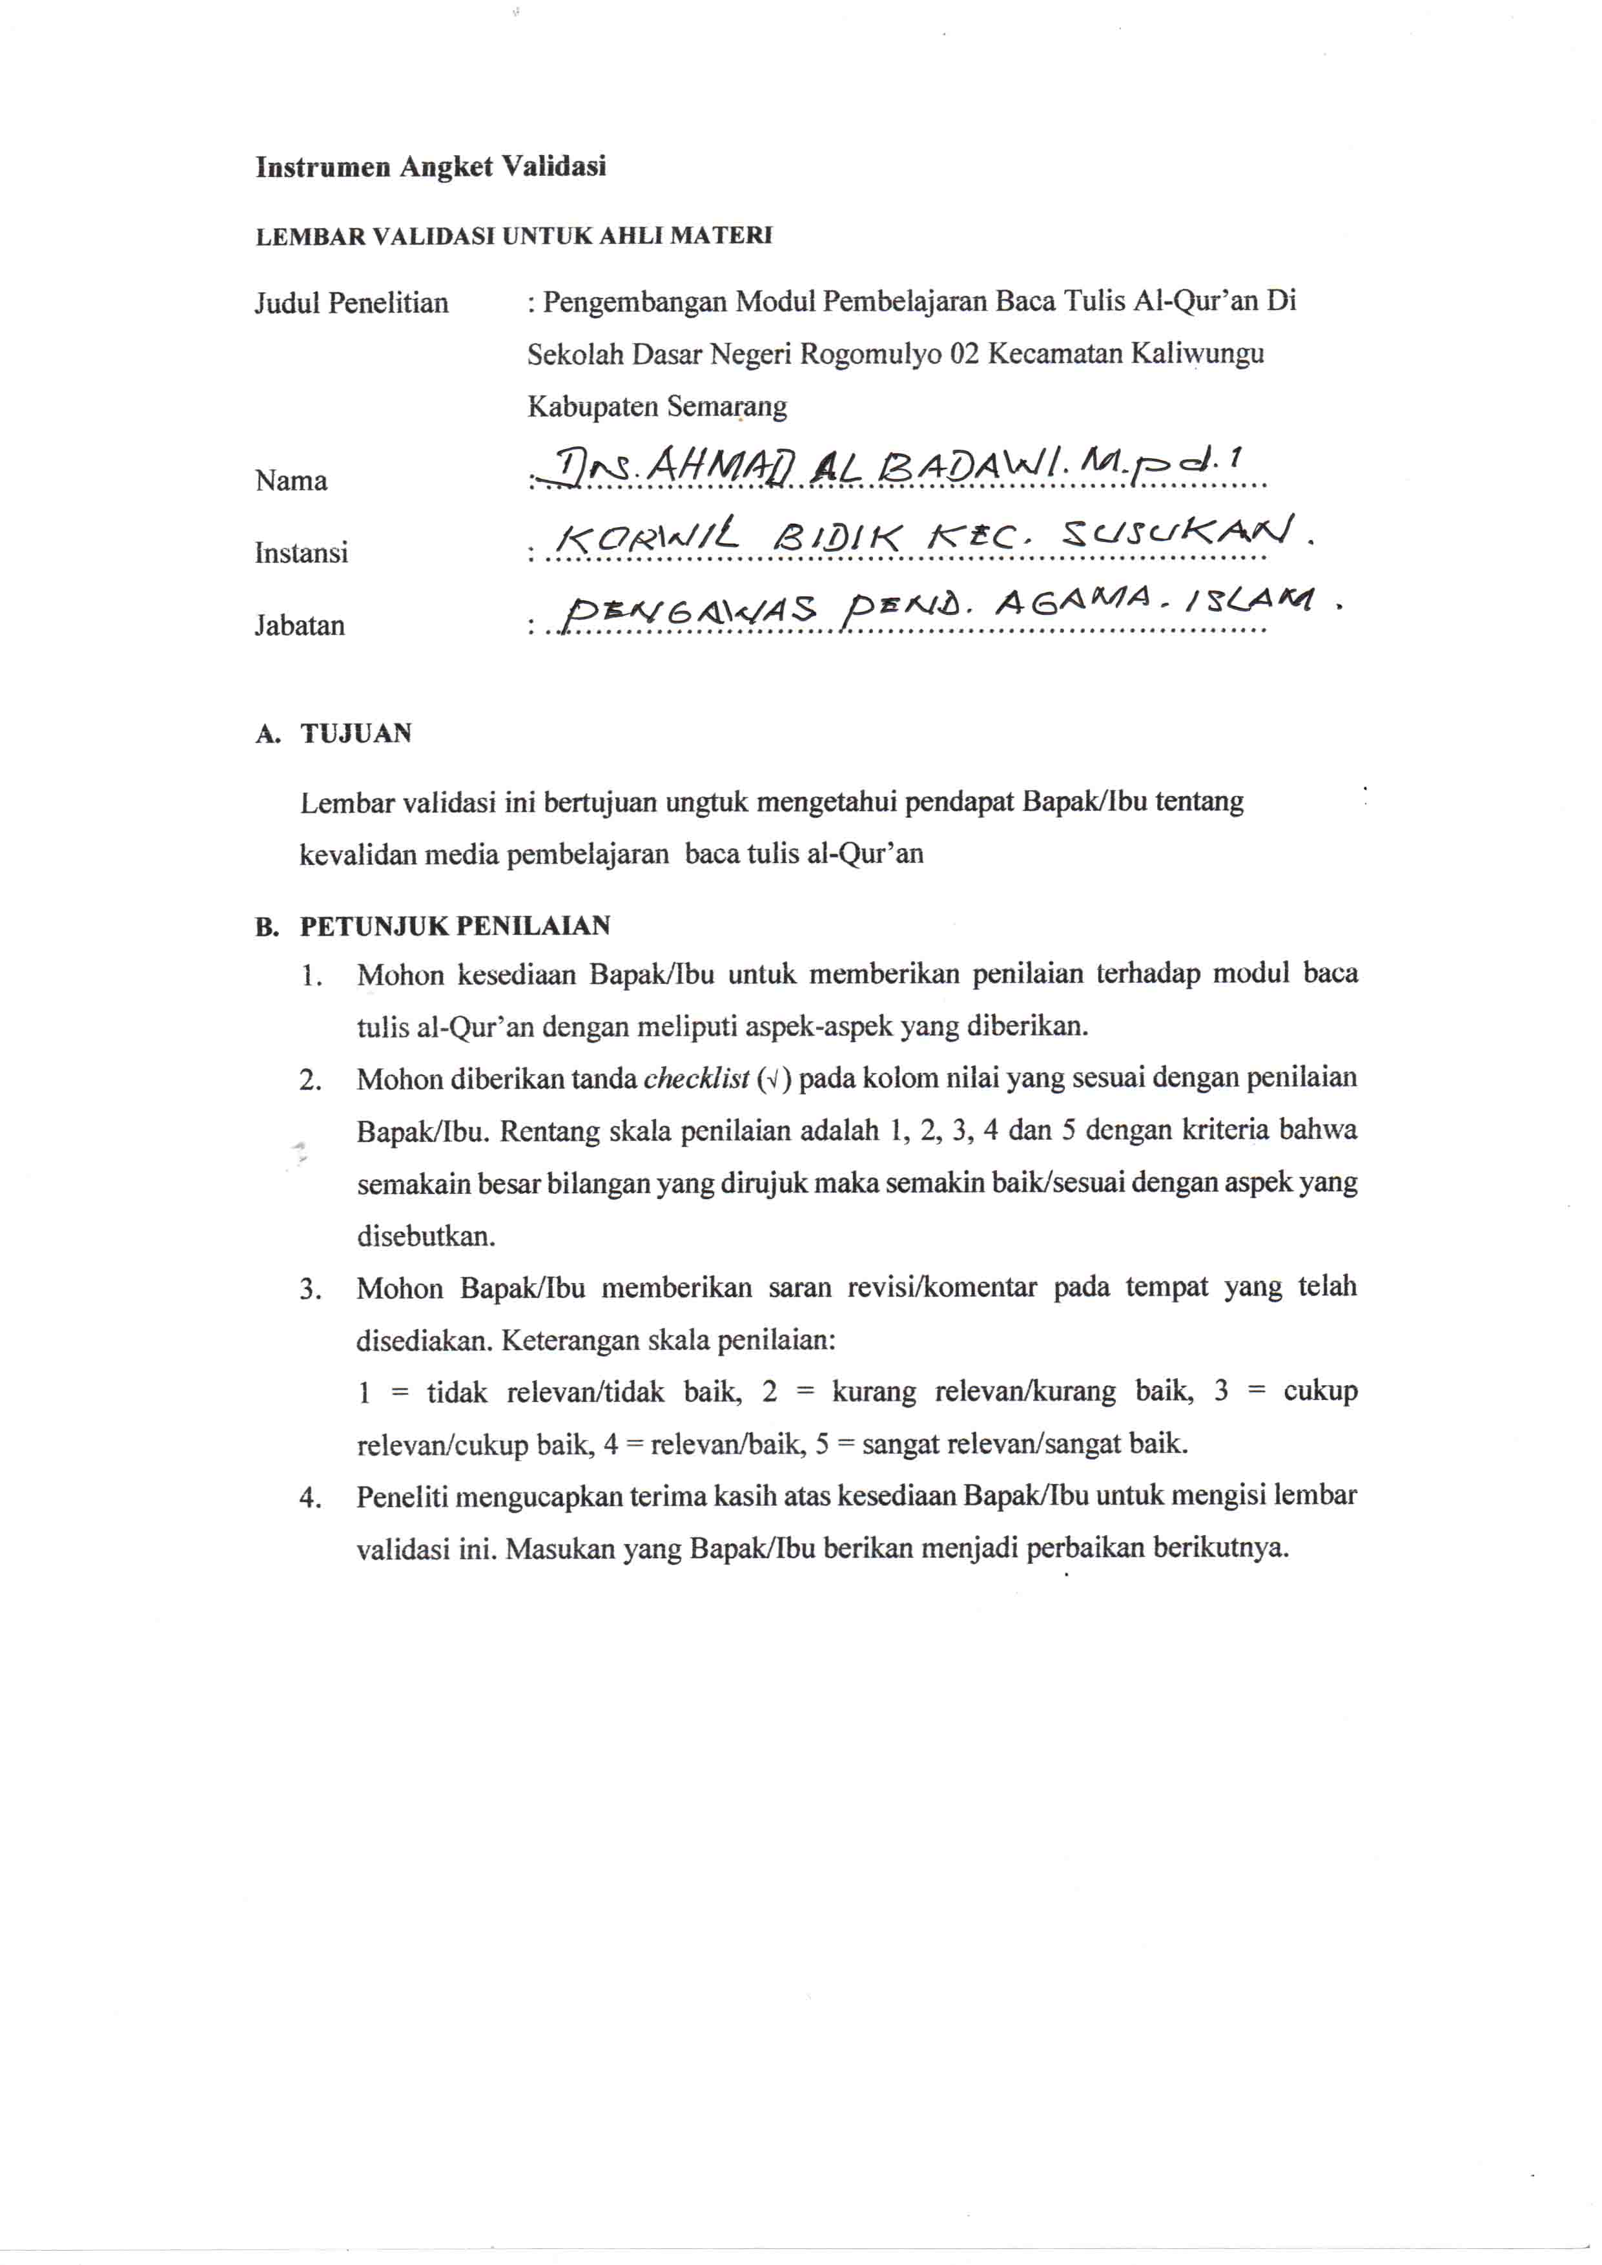

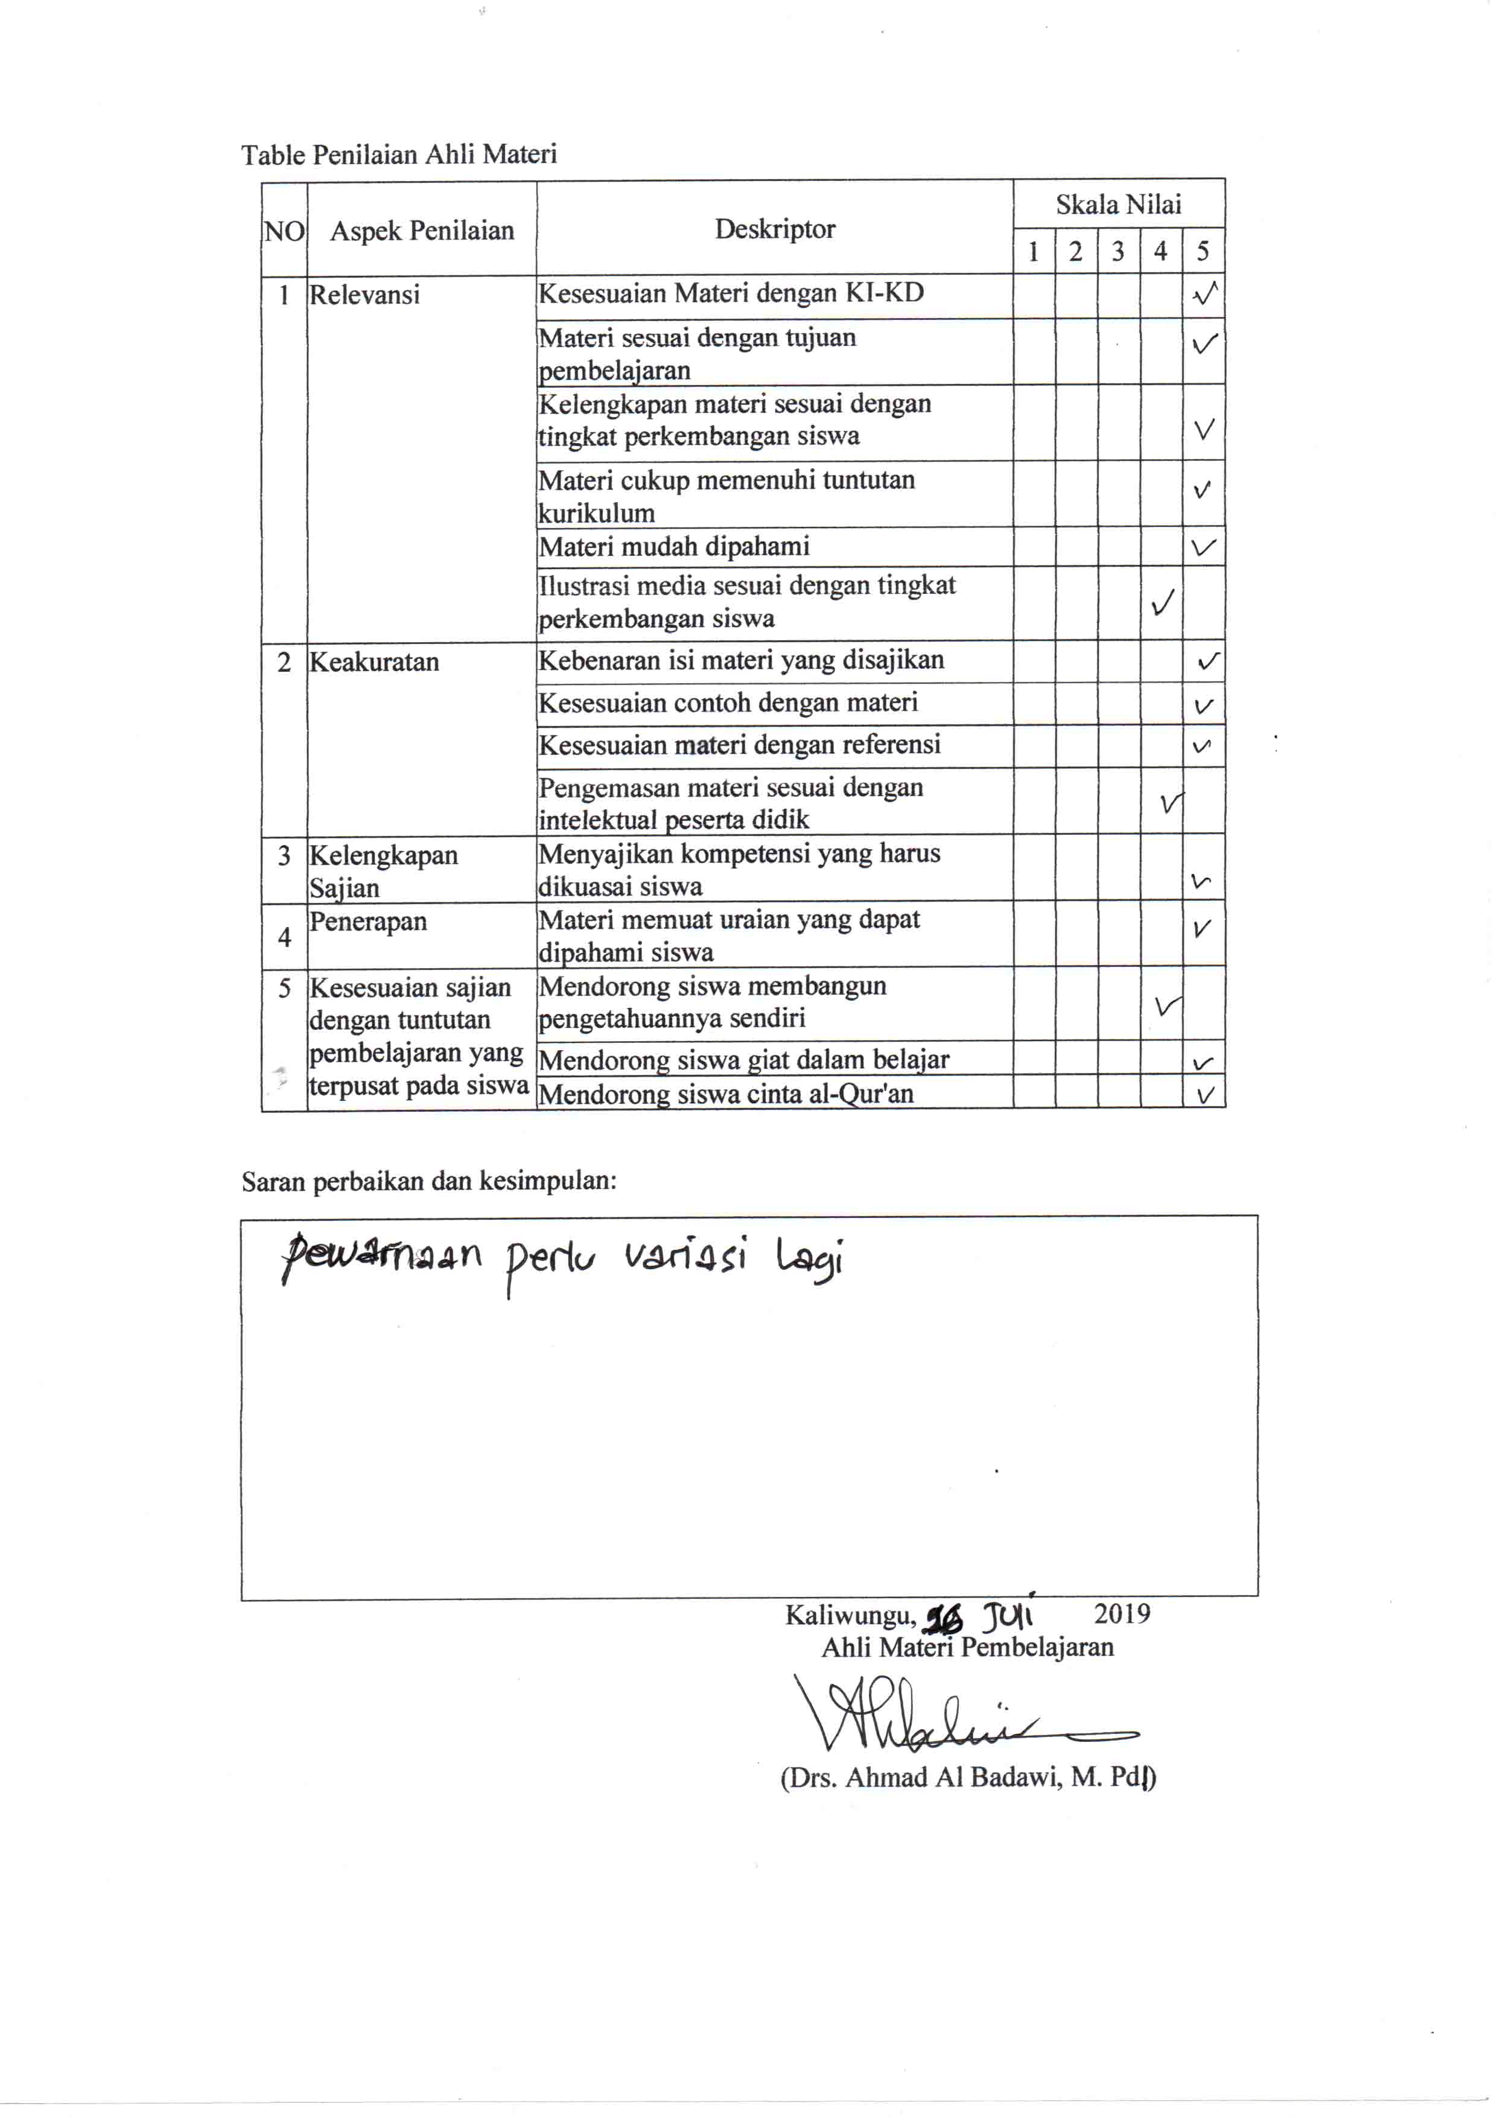

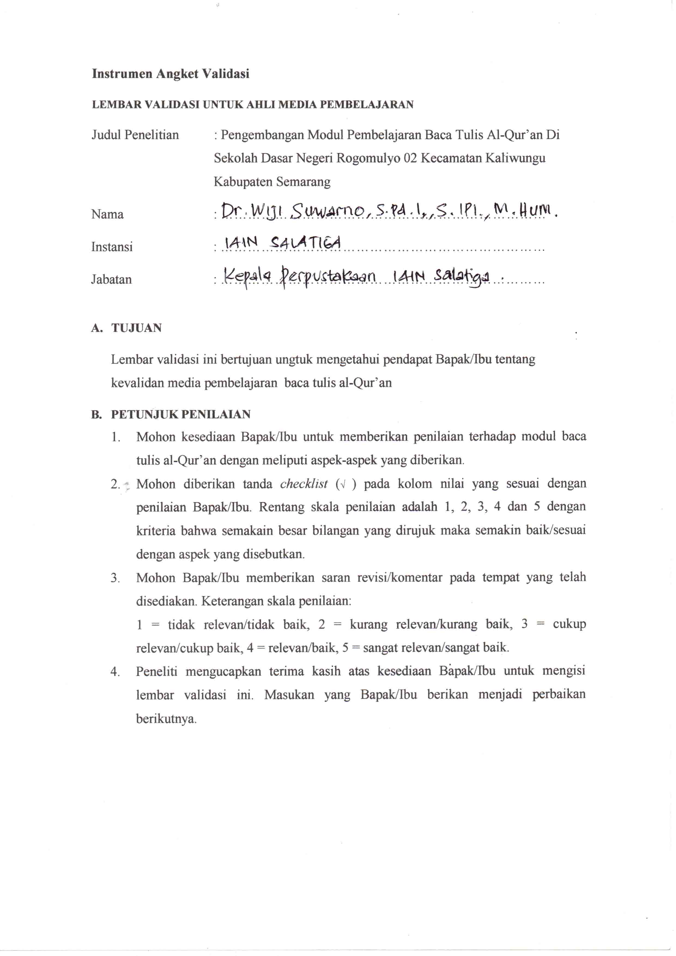

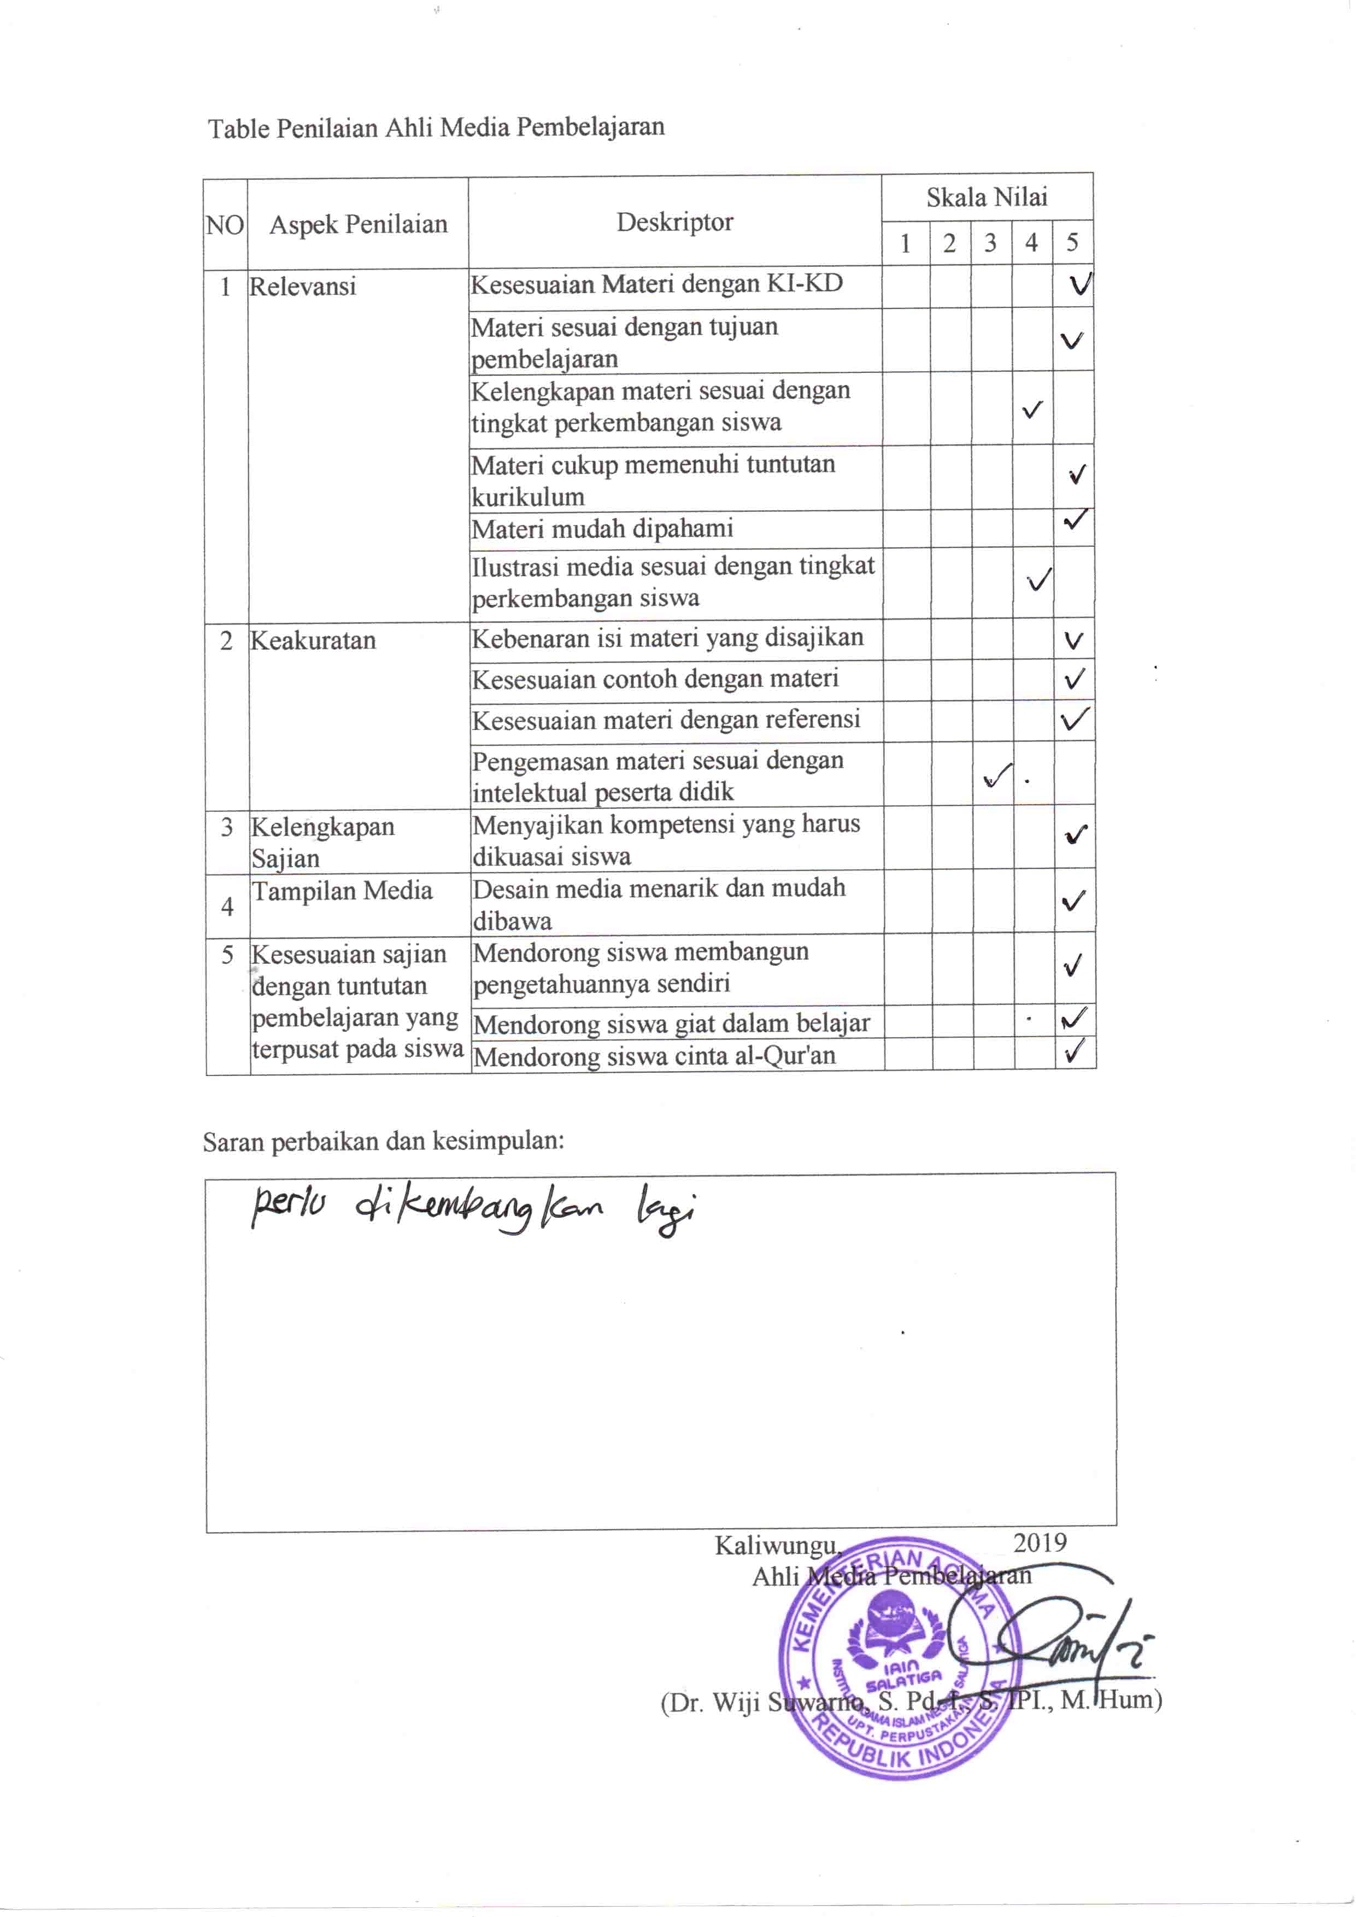

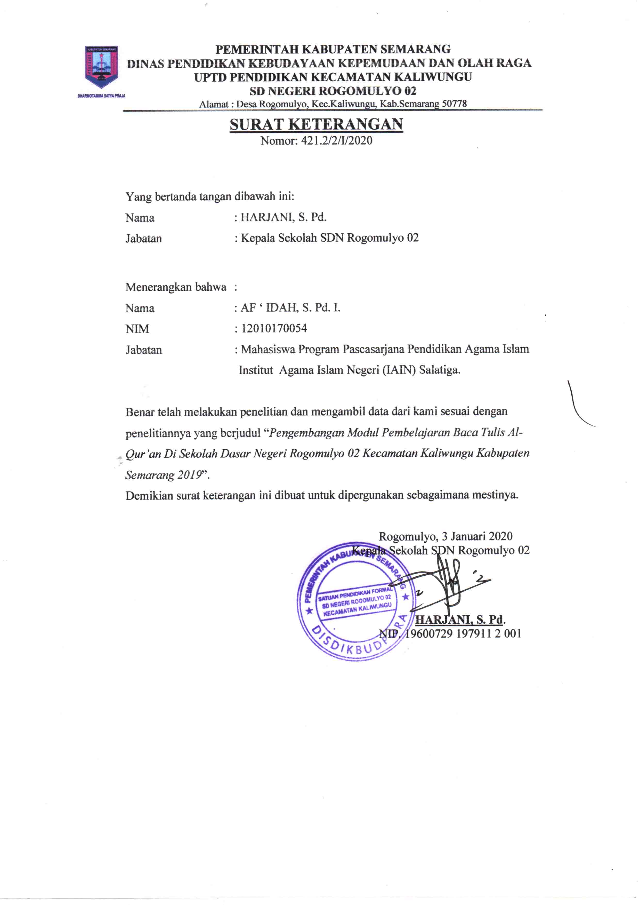

Dokumentasi wawancara

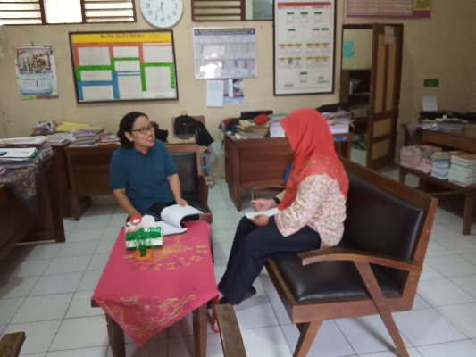 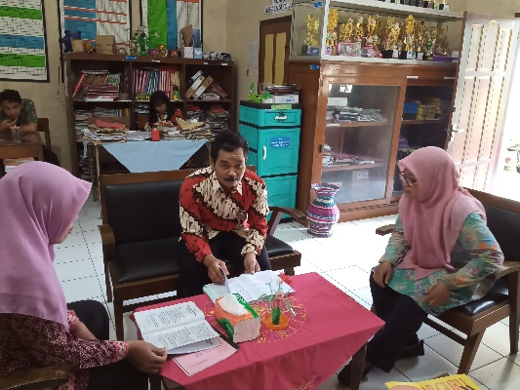

1. Wawancara dengan Kepala Sekolah 2. Wawancara dengan guru

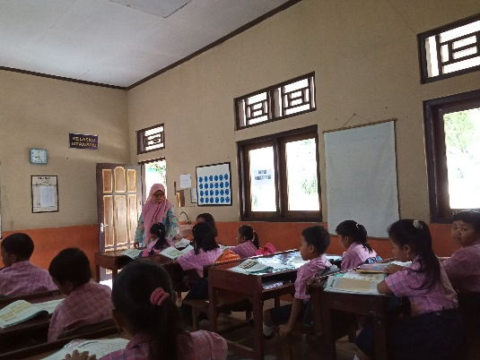 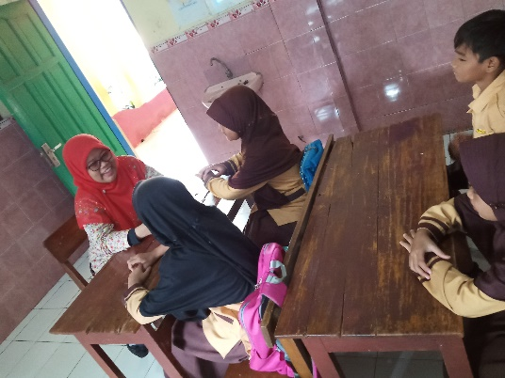

3.Uji coba produk 4.Wawancara dengan siswa